Указания к выполнению задания 1

Количество свобод движения манипулятора определяется по формуле Сомова-Малышева:

, (1)

где n – количество подвижных звеньев пространственной кинематической цепи,
p₅, p₄, p₃, p₂, p₁ – количество кинематических пар пятого (одноподвиж-ных), четвертого (двухподвижных), третьего (трехподвижных), второго (че-тырехподвижных) и первого (пятиподвижных) классов.
Для работы с объектами, произвольно ориентированными в пространст-ве, манипулятору достаточно шести свобод движения. С целью упрощения управления в отдельных случаях удобно применять раздельное управление каждым движением (приводом). Однако при работе с предметами, образую-щими кинематическую связь с неподвижным объектом, шести свобод движе-ния при раздельном управлении может оказаться недостаточно (например: болт К требуется вставить в отверстие и завернуть его (рис. 1.1)).
В таких случаях для выполнения заданной ориентации предмета и вы-полнения операции необходимо использовать сложную комбинацию из шес-ти движений или оснастить манипулятор дополнительными подвижными звеньями с приводом (дополнительное вращение – ротацию, звенья перемен-ной длины и т. д. (рис. 1.2)). Эти приводы будут включаться только в случае необходимости, в связи с чем введем понятие маневренности манипулятора.
Маневренность манипулятора определяется таким количеством свобод движения, которое дает возможность манипулировать звеньями при жестком соединении губок схвата с неподвижным предметом.
Различают пространственную (общую) m и базовую m_{б} маневренность, которые могут быть определены по формулам:, предложенным проф. Озолом

, (2)

, (3)
4
где Σ f_{кп} – сумма свобод движения всех кинематических пар, обеспечиваю-щих пространственную ориентацию схвата (общее число степеней свобод W);
Σ f_{б} – сумма свобод движения кинематических пар, обеспечивающих движение звеньев в базовой плоскости (например, в плоскости YOX) при не-подвижном схвате.

Е
Y О₁ X

Д Z
К А
С А₁
В
Е
В
O₁ А X В₁
С
Z Y

Рис. 1.1 Схема пространственной Рис. 1.2. Манипулятор
кинематической цепи манипулятора с дополнительными подвижными
звеньями

Если m > 0 и m_{б} > 0, причем m = m_{б} – манипулятор обладает маневренно-стью только в базовой плоскости и способен на произвольную ориентацию схвата в пространстве в пределах конструктивных параметров схемы.
Если m > 0 и m_{б} > 0, причем m < m_{б} – манипулятор обладает маневренно-стью в базовой плоскости, но он имеет ограниченную общую маневренность и не способен обеспечить ряд положений схвата в пространстве. В этом слу-чае необходимо изменить ориентацию носителя – основания манипулятора (подвижного и неподвижного).
Если m > 0 и m_{б} > 0, причем m > m_{б} – манипулятор обладает маневренно-стью как в базовой плоскости, так и в пространстве.
В случае, если m ≤ 0 и m_{б} ≤ 0 – манипулятор способен выполнить ограни-ченные перемещения как в плоскости, так и в пространстве, но не способен работать с объектами, кинематически связанными с неподвижной базой, так как схема манипулятора в этом случае теряет всякую подвижность и превра-щается в жесткую ферму.

5
Пример 1. На рис.1.1 приведена кинематическая схема манипулятора, состоящая из шести подвижных звеньев, образующих пять кинематических пар пятого класса (три вращательные – О₁, С, Д и две поступательные – А и Е) и одну сферическую трехподвижную пару В.
1. Для рассматриваемой схемы имеем n = 6, p₅ = 5 и p₃= 1. В этом случае количество свобод движения манипулятора составит

W = 6·6 – 5·5 – 3·1 = 8.

2. Маневренность манипулятора в пространстве при неподвижном схва-те (количество подвижных звеньев примем равным n – 1)

= (6·6 – 5·5 – 3·1) – 6 = 2.

3. Маневренность манипулятора в базовой плоскости (например, в плос-кости YOX) при неподвижном схвате будет обеспечиваться подвижностью кинематических пар А, Д, Е и одним из трех вращений сферической пары В.

= 4 – 3 = 1.

4. Исследование структуры манипулятора дает основание сделать вывод о том, что при m = 2 и m_{б} = 1 манипулятор обладает маневренностью в прост-ранстве и способен работать при неподвижном схвате.

Пример 2. Для трехзвенной цепи манипулятора, приведенной на рис. 2, звенья которого соединены парами третьего (О₁), четвертого (А) и пятого (В) классов, выполним следующие вычисления

W = 6·3 – 5·1 – 4·1 – 3·1 = 6,
m = 6·3 – 5·1 – 4·1 – 3·1 – 6 = 0,
m_{б} = 3 – 3 = 0.

Таким образом, данный манипулятор способен ориентировать схват С в рабочем объеме, но не способен работать с предметами, кинематически свя-занными с неподвижными объектами.
Введение в цепь звена А₁В₁ переменной длины (дополнительная кинема-тическая пара Е – телескопический разьем со своим приводом) дает возмож-ность повысить маневренность манипулятора, выполнять более сложные дви-жения в ограниченном рабочем объеме, уменьшить энергозатраты при пере-мещении объекта из одной точки в другую при наличии препятствий в зоне обслуживания.
В этом случае W = 6·4 – 5·2 – 4·1 – 3·1 = 7,
m = 6·4 – 5·2 – 4·1 – 3·1 – 6 = 1,
m_{б} = 4 – 3 = 1.

Указания к выполнению задания 2

При определении неизвестных чисел зубьев в зубчатом механизме необ-ходимо учесть условие соосности дифференциальной части механизма, а так-же то, что модули всех колес для упрощения расчетов приняты одинаковыми.
Решение задачи по определению кинематических параметров сложного зубчатого механизма следует начать с выяснения структуры этого механизма. В нем необходимо выделить дифференциальную часть и зубчатые ряды, а за-тем составить выражения для передаточных отношений каждой из этих выде-ленных частей.
На рис. 1.3 представлена схема зубчатого механизма. Этот механизм можно отнести к плоским механизмам и определить его степень подвижнос-ти относительно стойки по формуле Чебышева

, (4)

где n – количество подвижных звеньев плоской кинематической цепи;
p₅ – количество кинематических пар пятого класса (одноподвижных);
p₄ – количество кинематических пар четвертого класса (двухподвижных).

Физический смысл числа, полученного из выражения (4), напомним, здесь трактуется как количество одновременно входных звеньев зубчатого механизма.
Разделительные линии
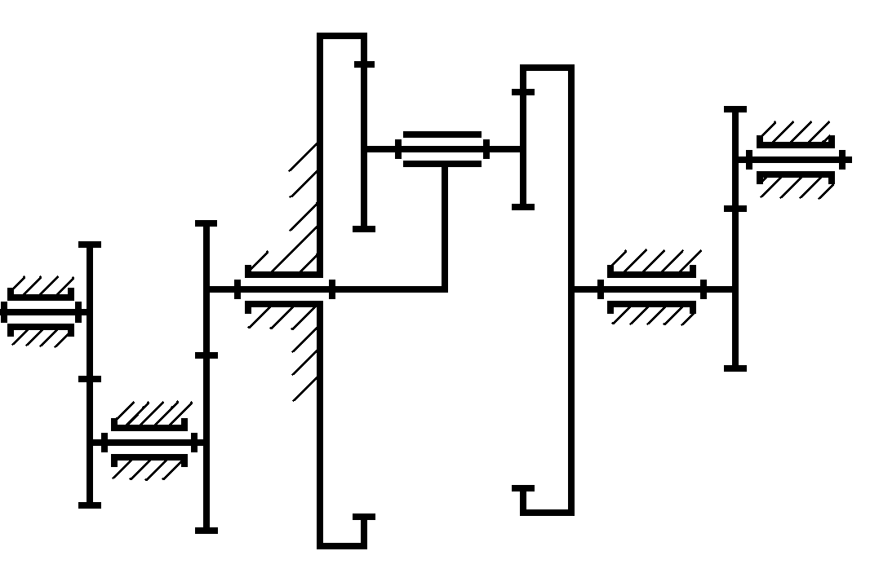
z₅ z₈ Выход
z₆ z₇ z₁₀

Вход
z₁ Н
z₄ z₉

z₂ z₃

U_{I} = U₁₋₄ U_{II} = U_{H-8} U_{III} = U₉₋₁₀

Рис. 1.3. Открытый сложный зубчатый механизм.

Для расчетной схемы

n = 6; p₅ = 6; p₄ = 5; W = 3·6 – 2·6 – 1·5 = 1.
7
Весь механизм состоит из двух простых зубчатых рядов и дифференци-альной части. Первый зубчатый ряд включает зубчатые колеса 1 – 4. Диффе-ренциальный ряд состоит из зубчатых колес 5 – 8 и водила Н. Второй зубча-тый ряд состоит из колес 9 – 10.
Разделение механизма на отдельные его части на рис. 1.3 показано вер-тикальными линиями, проводимыми по неподвижным опорам – стойкам. Та-ким образом, весь механизм можно представить в виде трех его фрагментов, имеющих свои передаточные отношения

n₁
U_{вход – выход} = U₁₋₁₀ = U_{I} U_{II} U_{III} = U₁₋₄ U_{H-8} U₉₋₁₀ = –—. (5)
n₁₀

Передаточное отношение первой части – зубчатого ряда – определяется отношением чисел зубьев колес, входящих в этот ряд

z₂ z₄ n₁
U₁₋₄ = (–1) ^{q} –—–— = –—,
z₁ z₃ n₄

где q – число внешних зацеплений в данном зубчатом ряду,
n₁ и n₄ – частоты вращения шестерен 1 и 4, с^{–1}.

Множитель (–1) ^{q} в зубчатых механизмах с параллельными осями враще-ния звеньев определяет знак передаточного отношения. Если q – четное чис-ло или 0 – передаточное отношение положительно, следовательно, входное (звено 1) и выходное (звено 4) звенья данного участка кинематической цепи вращаются в одну и ту же сторону. Если q – нечетное число – передаточное отношение отрицательно, следовательно, входное и выходное звенья данного участка кинематической цепи будут вращаться в разные стороны.
Для определения передаточного отношения второй части – дифференци-ального ряда следует при остановленном водиле (метод Виллиса) составить выражение передаточного отношения от крайнего левого до крайнего право-го зубчатых колес дифференциала

z₆ z₈ n₅ – n_{H} 0 – n_{H}
U₅₋₈^{Н} = (–1) ⁰ ––— = –—–—– = –—–—–. (6)
z₅ z₇ n₈ – n_{H} n₈ – n_{H}

Разделив числитель и знаменатель правой части выражения (6) на n₈, по-лучим
– n_{H} / n₈ n_{H}
U₅₋₈^{Н} = –—–——, здесь —— = U_{H-8}.
1 – n_{H} / n₈ n₈

Теперь после преобразований имеем
8
U₅₋₈^{Н}
U_{H-8} = –—–—–.
U₅₋₈^{Н} – 1

Передаточное отношение третьей части – зубчатого ряда – определяется отношением чисел зубьев колес 9 и 10, входящих в этот ряд

z₁₀ n₉
U₉₋₁₀ = (–1) ¹ –— = –—.
z₉ n₁₀

При определении числа оборотов сателлита (шестерен 6 и 7), следует в дифференциальном ряду исключить все колеса до сателлита (с любой его стороны), т. е. сделать сателлит конечным колесом дифференциала.
z₅
z₆ z₇

Н

Рис. 1.4. К определению числа оборотов сателлита

Для схемы, представленной на рис. 1.4, передаточное отношение U₅₋₆ при остановленном водиле запишем в виде

z₆ n₅ – n_{H} 0 – n_{H}
U₅₋₆^{Н} = (–1) ⁰ –— = –—–—— = –—–—–. (7)
z₅ n₆ – n_{H} n₆ – n_{H}

Здесь численное значение n_{H} определяется из выражений

n₁ n₁
n_{H} = n₄, U₁₋₄ = –—, n₄ = –—
n₄ U₁₋₄

и при определении n₆ полученное n_{Н} подставляется в формулу (7).

9
Рассмотрим пример кинематического расчета замкнутого дифференци-ального зубчатого механизма.
Схема этого механизма представлена на рис. 1.5. Здесь нам заданы числа зубьев колес 1 – 2 и 4 – 6. Определению подлежит величина передаточного отношения от входного вала к корпусу барабана U₁₋₃ и количество зубьев, нарезанных на торцевой части перегородки корпуса барабана (z₃).
Данный механизм, как уже отмечалось, представляет собой замкнутый дифференциальный редуктор грузоподъемного устройства. Зубчатые колеса 1 – 3 и водило Н представляют собой дифференциальную часть, а колеса 4 – 6 – простой зубчатый ряд.
Степень подвижности этого механизма относительно стойки определим из выражения
W = 3·5 – 2·5 – 1·4 = 1.

Неизвестное число зубьев колеса 3 определим из условия соосности диф-ференциальной части, т. е.
R₃ = R₁ + 2R₂,

где R_{1, 2, 3} – радиусы делительных окружностей колес 1 – 3.

Эти радиусы далее следует заменить соотношением

m z
R = –—,
2
где m – модуль зубчатого зацепления;
z – число зубьев колеса.

При равенстве модулей всех колес конечный результат представим в виде

z₃ = z₁ + 2 z₂.

z₃ z₆

z₂ z₅

Н
z₁ z₄

Соосность

Рис. 1.5. Замкнутый сложный зубчатый механизм
10
Передаточное отношение дифференциальной части определяется выра-жением
z₃ n₁ – n_{H}
U₁₋₃^{Н} = (–1) ¹ –— = –—–—–. (8)
z₁ n₃ – n_{H}

Здесь
n₃ = n₆, n_{H} = n₄.

Искомое соотношение U₁₋₃ можно записать в виде

n₁
U₁₋₃ = –—.
n₃

Разделив правую часть равенства (8) на n₃, получим

z₃ n₁ / n₃ – n_{H} / n₃ U₁₋₃ – U₄₋₆
U₁₋₃^{Н} = – –— = –—–—––—–— = –—–—––—. (9)
z₁ 1 – n_{H} / n₃ 1 – U₄₋₆

Неизвестная на данный момент величина U₄₋₆ – передаточное отношение зубчатого ряда – определяется из выражения

z₅ z₆ z₆
U₄₋₆ = (–1) ¹ ––— = – ––
z₄ z₅ z₄

и затем подставляется в (9). Полученное уравнение решается относительно одного оставшегося неизвестного – U₁₋₃ .
Здесь
U₁₋₃ = U₁₋₃^{Н} (1 – U₄₋₆) + U₄₋₆.

Далее представлены варианты заданий для выполнения контрольной ра-боты.

Пример выбора исходных данных (см. Приложение 1).

Шифр студента заканчивается цифрами 03.
В этом случае следует брать:
- вариант схемы манипулятора – 3 (Вариант 3 на стр.13 – задача 1);
- вариант схемы планетарного зубчатого механизма – 3 (Вариант 3 на стр. 15 – задача 2);
- вариант числовых значений исходных данных для решения задачи по ки-нематическому анализу зубчатых механизмов – 10 (для задания 3, табл. 1.1 на стр. 17).

Вариант 5

Задача 1. Для заданной кинематической цепи манипулятора (рис. 1.6, вариант 5) определить количество свобод движения, пространственную (об-щую) и базовую маневренность, на основании которых сделать выводы о ра-ботоспособности предлагаемой схемы и, если это необходимо, предложить способы ее усовершенствования.
Задача 2. В планетарном зубчатом механизме (рис. 1.7, вариант 5) опре-делить неизвестные кинематические параметры в соответствии с исходными данными, представленными в табл. 1.1.

СХЕМА МАНИПУЛЯТОРА 5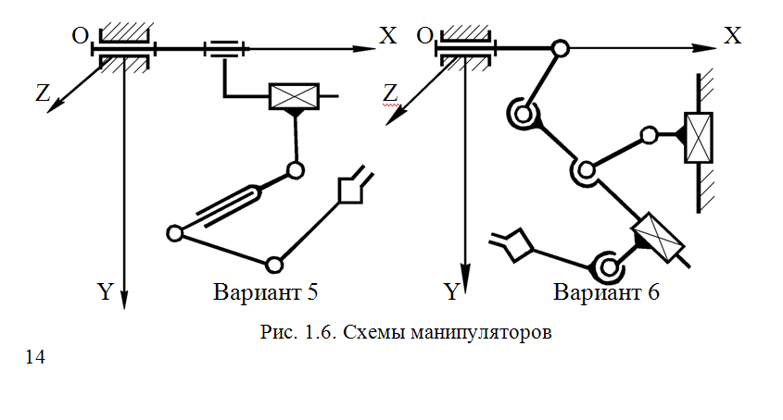
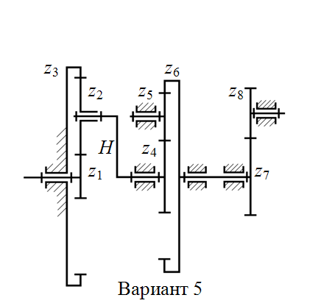

ВАРИАНТЫ ДАННЫХ 4 !!!

Т а б л и ц а 1.1. Исходные данные для решения задачи по кинематике
зубчатых механизмов

Вариант задания | Вариант числовых значений | Частота вращения n₁, с^{–1} | Числа зубьев колес
 |  |  | z₁ | z₂ | z₃ | z₄ | z₅ | z₆ | z₇ | z₈ | z₉ | z₁₀
1 | 1  2  3  4  5  6  7  8  9  10 | 8  11  9  6  4  7  8  10  5  7 | 50  40  35  38  35  18  19  21  23  24 | 60  60  50  57  45  24  27  29  42  39 | 40  45  40  45  50  32  20  23  31  31 | 60  50  45  50  75  36  32  27  25  29 | 40  40  40  25  35  18  21  19  22  26 | ?  ?  ?  ?  ?  ?  ?  ?  ?  ? | 35  40  35  30  25  21  18  24  21  23 | 50  45  40  45  40  32  38  35  43  34 | –  –  –  –  –  –  –  –  –  – | –  –  –  –  –  –  –  –  –  –
В варианте 1 определить: W, неизвестное число зубьев, u₁₋₈, n_{H}, n₄, n₈.
2 | 1  2  3  4  5  6  7  8  9  10 | 11  14  10  9  8  5  4  12  17  13 | 40  45  40  45  50  19  21  22  24  20 | 60  50  45  50  75  31  27  34  37  28 | 50  40  35  38  35  24  24  21  32  18 | 60  60  50  57  45  27  36  33  41  37 | 100  90  120  140  120  95  97  102  94  106 | 40  45  40  35  40  25  26  22  24  26 | ?  ?  ?  ?  ?  ?  ?  ?  ?  ? | 110  100  140  155  125  100  90  98  93  104 | –  –  –  –  –  –  –  –  –  – | –  –  –  –  –  –  –  –  –  –
В варианте 2 определить: W, неизвестное число зубьев, u₁₋₈, n_{H}, n₆, n₈.
3 | 1  2  3  4  5  6  7  8  9  10 | 14  15  9  11  12  8  11  13  7  6 | 19  22  18  24  27  35  40  20  45  30 | 24  29  27  31  34  50  60  45  35  55 | ?  ?  ?  ?  ?  ?  ?  ?  ?  ? | 64  69  68  82  88  125  135  100  120  115 | 21  23  25  19  25  30  35  40  45  50 | 97  68  71  44  72  120  105  140  120  120 | 23  24  22  25  27  32  35  38  42  45 | 34  29  31  33  40  48  50  57  49  55 | –  –  –  –  –  –  –  –  –  – | –  –  –  –  –  –  –  –  –  –

Продолжение табл. 1.1

Вариант задания | Вариант числовых значений | Частота вращения n₁, с^{–1} | Числа зубьев колес
 |  |  | z₁ | z₂ | z₃ | z₄ | z₅ | z₆ | z₇ | z₈ | z₉ | z₁₀
В варианте 3 определить: W, неизвестное число зубьев, u₁₋₈, n_{H}, n₃, n₈.
4 | 1  2  3  4  5  6  7  8  9  10 | 7  9  11  10  13  12  17  16  11  9 | 30  20  40  30  35  19  22  24  27  18 | ?  ?  ?  ?  ?  ?  ?  ?  ?  ? | 110  110  140  120  115  73  78  88  99  70 | 50  40  35  38  35  23  21  25  24  21 | 60  60  50  57  45  49  34  29  32  29 | 40  45  40  45  50  26  26  21  27  24 | 60  50  45  50  75  34  41  38  35  31 | 45  47  42  40  50  31  23  25  31  24 | 49  53  48  46  62  52  38  36  39  38 | –  –  –  –  –  –  –  –  –  –
В варианте 4 определить: W, неизвестное число зубьев, u₁₋₉, n_{H}, n₂, n₉.
5 | 1  2  3  4  5  6  7  8  9  10 | 6  7  5  9  11  12  13  9  14  15 | ?  ?  ?  ?  ?  ?  ?  ?  ?  ? | 24  27  29  32  37  30  35  35  40  45 | 67  75  81  82  98  85  90  104  110  130 | 22  20  19  18  22  30  32  40  35  25 | 32  23  25  25  25  50  45  48  42  39 | 83  64  63  65  71  120  112  126  109  98 | 23  27  21  24  26  32  36  38  42  45 | 36  35  36  29  31  48  45  57  49  50 | –  –  –  –  –  –  –  –  –  – | –  –  –  –  –  –  –  –  –  –
В варианте 5 определить: W, неизвестное число зубьев, u₁₋₈, n_{H}, n₂, n₈.
6 | 1  2  3  4  5  6  7  8  9  10 | 11  12  9  8  7  8  11  12  9  10 | 18  19  21  24  18  32  36  38  42  45 | 24  31  27  29  26  48  45  57  49  50 | 72  74  82  73  76  120  125  120  115  110 | 19  21  23  22  18  30  25  40  35  30 | ?  ?  ?  ?  ?  ?  ?  ?  ?  ? | 29  28  32  27  32  50  60  50  50  45 | 21  19  22  25  20  25  35  40  50  55 | 24  23  27  29  27  40  45  50  45  40 | 66  63  72  81  71  135  135  140  145  150 | –  –  –  –  –  –  –  –  –  –
В варианте 6 определить: W, неизвестное число зубьев, u₁₋₉, n_{H}, n₄, n₉.

Продолжение табл. 1.1

Вариант задания | Вариант числовых значений | Частота вращения n₁, с^{–1} | Числа зубьев колес
 |  |  | z₁ |  | z₂ |  | z₃ |  | z₄ |  | z₅ |  | z₆ |  | z₇ |  | z₈ |  | z₉ |  | z₁₀
7 | 1  2  3  4  5  6  7  8  9  10 | 11  12  13  7  14  12  13  9  8  5 | 21  22  24  19  25  32  42  37  43  51 |  | 27  32  29  27  33  41  49  63  54  62 |  | 73  88  75  81  90  115  125  130  125  115 |  | 21  24  19  22  25  35  35  25  30  25 |  | 24  29  25  27  28  32  36  42  38  40 |  | ?  ?  ?  ?  ?  ?  ?  ?  ?  ? |  | 21  23  19  23  18  32  36  38  42  40 |  | 25  27  26  34  29  42  37  32  30  36 |  | 32  34  34  39  37  60  60  50  49  63 |  | –  –  –  –  –  –  –  –  –  –
В варианте 7 определить: W, неизвестное число зубьев, u₁₋₉, n_{H}, n₅, n₉.
8 | 1  2  3  4  5  6  7  8  9  10 | 7  9  11  12  13  15  12  16  14  17 | 19  20  21  22  23  20  40  35  38  35 |  | 25  27  28  24  33  32  55  50  57  45 |  | ?  ?  ?  ?  ?  ?  ?  ?  ?  ? |  | 27  31  28  31  32  40  50  45  50  35 |  | 21  18  20  19  18  34  40  31  42  19 |  | 24  33  30  37  35  36  55  54  53  40 |  | 23  24  21  24  25  32  36  45  54  63 |  | 72  58  65  72  69  81  78  94  96  102 |  | –  –  –  –  –  –  –  –  –  – |  | –  –  –  –  –  –  –  –  –  –
В варианте 8 определить: W, неизвестное число зубьев, u₁₋₈, n_{H}, n₅, n₈.
9 | 1  2  3  4  5  6  7  8  9  10 | 11  14  12  5  7  8  9  5  7  8 | 25  30  27  35  32  18  19  21  22  24 | 40  40  36  40  40  26  23  25  26  29 |  | 25  22  28  30  32  17  18  21  22  23 |  | ?  ?  ?  ?  ?  ?  ?  ?  ?  ? |  | 75  72  78  90  92  57  62  71  76  81 |  | 30  25  32  40  30  21  22  23  24  23 |  | 40  35  40  50  44  24  27  29  27  32 |  | 30  25  28  40  25  19  21  20  22  21 |  | 42  40  42  52  29  26  25  27  28  26 |  | 46  44  50  56  36  39  36  31  32  29
В варианте 9 определить: W, неизвестное число зубьев, u₁₋₁₀, n_{H}, n₄, n₁₀.
20

Окончание табл. 1.1

Вариант задания | Вариант числовых значений | Частота вращения n₁, с^{–1} | Числа зубьев колес
 |  |  | z₁ | z₂ | z₃ | z₄ | z₅ | z₆ | z₇ | z₈ | z₉ | z₁₀
10 | 1  2  3  4  5  6  7  8  9  10 | 9  11  7  5  4  11  8  12  13  14 | 65  73  66  70  58  43  56  70  64  71 | 20  30  23  20  30  21  18  24  21  23 | 35  32  40  38  42  20  23  17  19  23 | ?  ?  ?  ?  ?  ?  ?  ?  ?  ? | 30  40  35  40  44  22  20  19  23  18 | 55  40  65  55  46  22  30  31  30  32 | 25  22  28  30  32  17  19  18  22  19 | 60  50  75  60  60  50  23  22  28  27 | 170  175  180  180  180  130  63  60  78  71 | –  –  –  –  –  –  –  –  –  –
В варианте 10 определить: W, неизвестное число зубьев, u₁₋₉, n_{H}, n₅, n₉.

